В.Терешкова атындағы орта мектебі

Бекітемін: Келісемін:
Директоры Оқу ісінің меңгерушісі
Сүйкімбеков Б.Т Құтыбаева С.М
«___»___________ «_____»____________

«Тұрақты электр тогы» тарауын қорытындылау

Физика пәнінің мұғалімі:Жунусбекова Г.А
Сыныбы: 8 «ә»

«Тұрақты электр тогы» тарауын қорытындылау
Сабақтың мақсаты:«Тұрақты электр тогы» тарауы бойынша алған білімдерінтиянақтау, тапсырмаларды орындауда ептілік, тапқырлық, іскерлігін жетілдіру.
Міндеттер:
- Білімділік:Тұрақты ток заңдары бойынша негізгі ұғымдар мен формулаларды оқып білу.
- Дамытушылық:а) Оқушылардың ойлау қабілеттерін арттыру, практикалық дағдыларын қалыптастыру.
б) Сабақ барысында оқушылардың өз білімін бағалау, бақылау дағдысын дамыту.
- Тәрбиелілік: Формулаларды пайдалану жолдарының оқушы жүрегіне жетіп, шешімін табуда еңбекқорлыққа, өз беттерінше жұмыс істеуге тәрбиелеу.
Сабақтың типі:бекіту, бағалау сабағы.
Сабақтың түрі:Қорытындылау, білімді жинақтау.
Сабақтың әдісі: ауызша, жазбаша, жауап алу, жекелей топтық жұмыс, ойын, тест, деңгейлік тапсырма, тәжірибе жасау.
Қажетті құралдар мен көрнекіліктер: Интерактивті тақта, флипчарт, слайд, виртуалды стенд, демонстрациялық тәжірибелерге арналған құрал-жабдықтар.
Сабақтың барысы:
І. Ұйымдастыру кезеңі
а) оқушылардың сабаққа дайындығын тексеру;
ә) оқушылардың сабаққа қатысуын тексеру;
б) психологиялық әзірлеу;
в) сынып оқушыларын 2 топқа бөлу және ат қою: 1-топ - «Вольт», 2-топ –«Ампер».
Сабақтың ұраны:«Барлық теоремалар мен ережелерді білу жеткіліксіз,
оларды меңгере білу керек» П. Л. Чебышев
ІІ. Үй тапсырмасын тексеру.
1-бөлім . Нені білдім?
Қызығушылықты ояту кезеңі.
Интерактивті тақтада ’’электр тогы’’суреті көрсетіліп
ой шақыру стратегиясы’’бойынша тұрақты электр тогы еске түсіру.
Ой тудыру. (Миға шабуыл).
Бүгінгі сабақта не туралы айтамыз?
Диалог арқылы талдау.
- Электр деген сөздің мағынасын қалай түсінесің?
- Күнделікті өмірде электрленуді қай жерден көруге болады?
- Электр тогының қолданылатын жерлерін ата?
- Электр тогының тұрмыста қолданылуы.
- Электр тогының өндірісте қолданылуы.
- Электр тогының ауыл шаруашылығында қолданылуы.

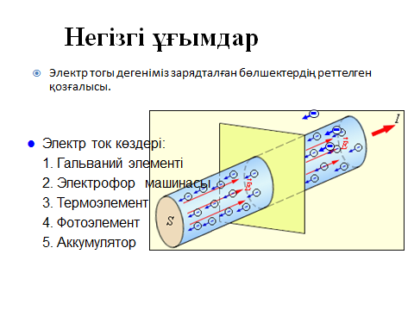
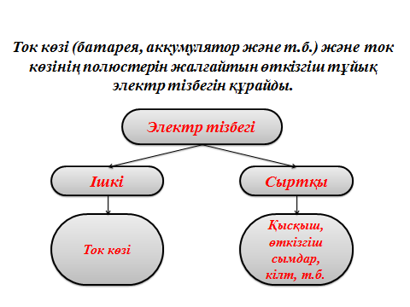

С.И. Офицеровтің әдістемесі бойынша интеллектуалдық гимнастика.
Тірек-сызба арқылы осы тарауға байланысты физикалық таңбалар мен өлшем бірліктерді еске түсіру.
1-тапсырма. Физикалық шамалар
Кедергі
Кернеу
Ток күші
Физикалық шамалар

R
U
I
Белгіленуі
Білдім

1Ом=1В/1А
1В=1Дж/1Кл
1А=1Кл/1с
Өлшем бірлігі

I=U/R
U=A/q
I=q/t
Формуласы

Меншікті кедергі | R | Ом*мм²/м | R=ῥ*l/S
Электр қозғаушы күші | ɛ | 1В=1Дж/Кл | ɛ=A,/q
2-тапсырма. Менің ойым
- Шартты белгілерін сызып көрсет
Гальвани элемент
Өткізгіш сым
Қыздыру шамы
Кедергі
Кілт
Вольтметр
Амперметр
- Мына таңба дұрыс па? Дұрыс таңбаны қағып ал.
- Р- қысым
- R -қуат
- I – ток күші
- R- кедергі
- Q – жылу мөлшері
- q - кернеу
- U - заряд
- А – жұмыс
- Құралдарды тану.
- Токты күшін өлшейтін құрал.
- Электр кернеуін өлшейтін құрал.
2-бөлім.Нені үйрендім?
Физикалық лото ойыны
Топқа «Ампер, Вольта, Ом, Джоуль-Ленц» сурет бөліктері беріледі. Бөліктің артына жазылған есептерді оқушылар орындайды.
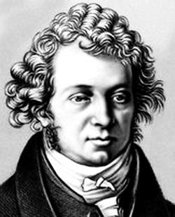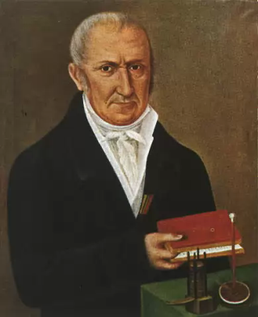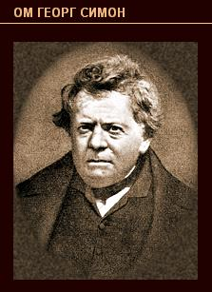
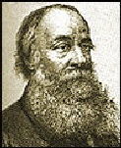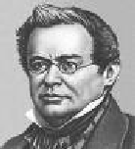

Ампер: Электр шамы арқылы 10 минутта 300Кл электр заряд өтеді. Шамдағы ток күшін анықта. Жауабы: 0,5А
Ампер:Электр пеші арқылы 2 минутта 600Кл заряд өтеді. Пештің спиральіндегі ток күшін анықта. Жауабы: 5 А
Вольта: Өткізгіш арқылы 12 Кл заряд өткенде 600 Дж жұмыс жасалады. Өткізгіштің ұштарындағы кернеу неге тең болады.
Жауабы: 50 В
Вольта: Тізбекте 25 Кл заряд өткенде 500Дж жұмыс істелді, тізбектегі кернеу неге тең? Жауабы: 20 В
Ом: 120 вольтқа лайықталған электр шамының кедергісі неге тең болады, егер ондағы ток күші 0,5 А болса? Жауабы: 240 Ом
Ом: Электр шамында 6,3 В, 0,22 А деп жазылған. Шаманың кедергісі неге тең? Жауабы: 28,6 Ом
Джоуль-Ленц: Кедергісі 100 Ом реостатта 1 сағатта қанша жылу мөлшері бөлінеді, егер ток күші 2 А болса. Жауабы:1,44 МДж
Джоуль-Ленц: Электр пеші металлды балқыту үшін 800А ток тұтынады, кернеу 60В тең. Осы пеште 1 минутта қанша жылу мөлшері бөлнеді.
Жауабы: 2,88 МДж

3-бөлім. Нені жасай аламын?
1-тапсырма.
Виртуалды стедті пайдаланып әр түрлі металдардағы кедергілерді өлшеу. Өткізгіштерді тізбектей және параллель жалғау, өткізгіштердің аралас жалғауын тәжірибе арқылы көрсету.
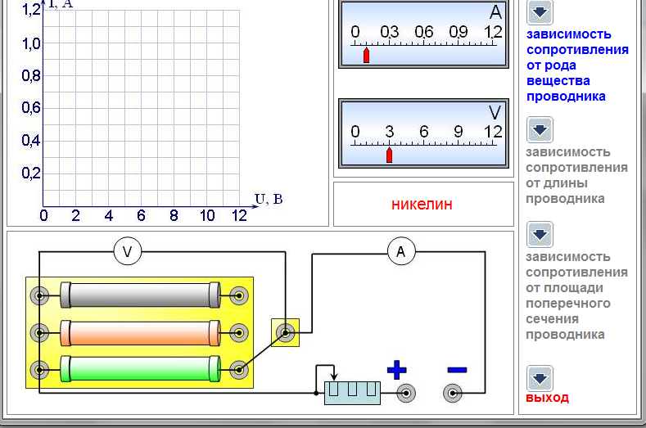

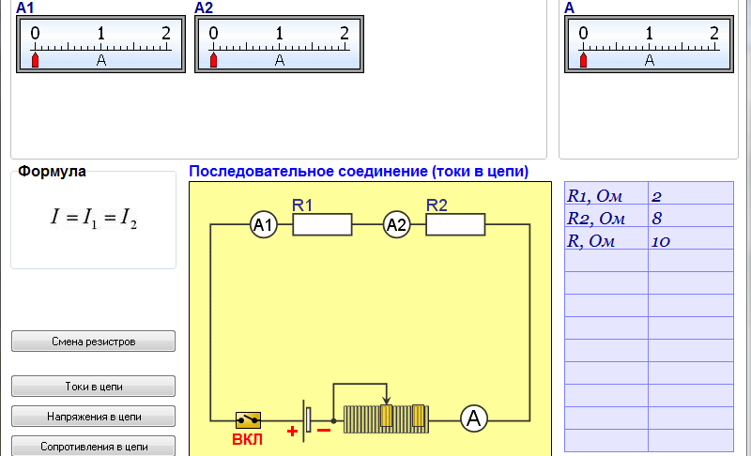
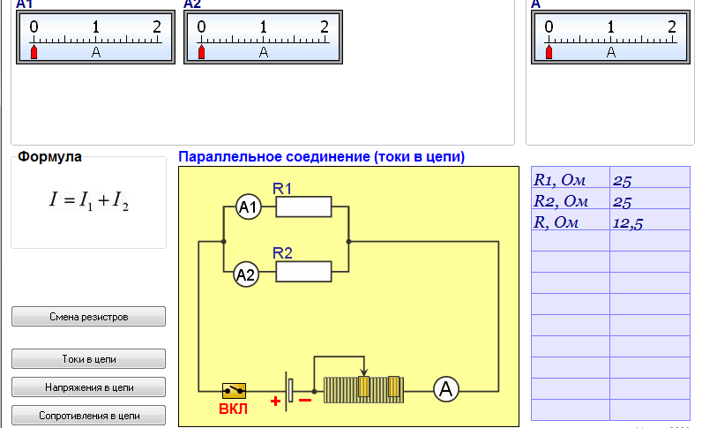
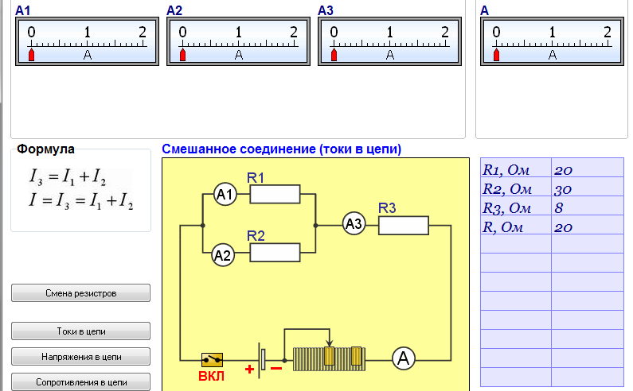
Сергіту сәті: Бір-біріне «ток заңдарына» байланысты жұмбақтарын жасырады.

«Біліміңді тексер». Деңгейлік тапсырмалар. Сандықшаның ішіндегі тапсырмаларды оқушылар таңдайды.
Оқушылар тізбек құрастырып есептерін шығарады. Схемасын сызу керек.
А деңгейі
- Құралдар: ток көзі, өткізгіш сымдар, амперметр, электр шамы, кілт.
1 минут уақыт ішінде 12,5 А ток тізбек бойымен өткен зарядты анықта
Схемасы:
Есеп. Бер. t= 1мин=60c I=q/t
I= 12.5 A q=It
q=? q= 12.5A*60c=750Кл
В деңгейі
- Құралдар: ток көзі, өткізгіш сымдар, амперметр, вольтметр, электр шамы, кілт.
Өткізгіш ұштарындағы кернеу 220В тең болған кезде амперметр 5 А ток көрсетеді. Сондағы кедергінің қанша болғынын есепте.
Схемасы:
Есеп. Бер. U=220 В I=U/R
I=5A R=U/I
R=? R=220В/5A= 44Ом
С деңгейі
- Құралдар: Электр шамы, өткізгіш сымдар, амперметр, ток көзі, кілт, реостат.
Реостаттың тиегін оңға жылжытқанда шамның жарықтығы қалай өзгереді, егер кернеу 360В, ал кедергісі 0,6 Ом болса?
Схемасы:

Есеп. Бер. U=360В I=U/R
R=0.6 Ом I=360В/0,6Ом =600A
R=?
- Құралдар: амперметр, кедергі, вольтметр, өткізгіш сымдар.
Тізбек бойындағы ток күші 225А-ге, ал кедергісі 0,25 Ом болса, онда
өткізгіш ұштарындағы потенциалдар айырымы – кернеу қаншаға тең болғаны?
Схемасы:
Есеп. Бер. I=225A I=U/R
R=0.25Ом U=I*R
U=? U=225A*0.25Ом=56.25В
Шағын тест.
- Электр тогы дегеніміз не?
А) зат атомдарының реттелген қозғалысы
Б) зарядталған бөлшектердің реттелген қозғалысы
В) зат бөлшектерінің реттелген қозғалысы
Д) зарядталған бөлшектердің жылулық қозғалысы
2. Ток күшін өлшейтін құрал қалай аталады және тізбекке қалай жалғанады?
А) вольтметр, параллель
Б) амперметр, параллель
В) амперметр, тізбектей
Д) вольтметр тізбектей
3. Тізбек бөлігіндегі кернеуді өлшейтін құрал қалай аталады және тізбекке қалай жалғанады?
А) амперметр, тізбектей
Б) амперметр, параллель
В) вольтметр, параллель
Д) вольтметр, тізбектей
4. Өткізгіштерді тізбектей қосқанда қандай шама бірдей болады.
А) уақыт
Б) кернеу
В) ток күші
Д) кедергі
5. Өткізгіштерді паралель қосқанда қандай шама өзгермейді?
А) уақыт
Б) кернеу
В) ток күші
Д) кедергі
Жауаптары: 1-Б, 2-В, 3-В, 4-В, 5-Б.
Үйге тапсырма: §35-44 қайталау.
Бағалау.Оқушылар сабақ барысында алған смайликтеріне сәйкес бағаланады.
Қорытындылау: Женімпаз аталған топты марапаттау.

